Инструкция по установке Триколор ТВ
В данной инструкции пошагово описываются этапы установки спутниковой системы на примере Триколор ТВ.

1. Выбор места установки спутниковой антенны.
Для установки антенны нужен свободный обзор на спутник. Для Петербурга и Ленинградской области это направление с большой точностью соответствует направлению на солнце в 12.45 дня по зимнему времени и в 13.45 дня по летнему времени и высотой над землей 22 градуса. Азимут 173 гр., т.е. 7 градусов от Юга к Востоку. Чтобы узнать более точное направление на спутник воспользуйтесь сервисом DishPointer 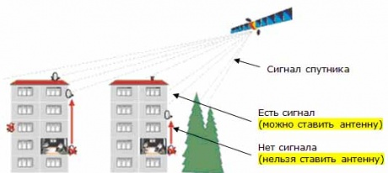
На линии, с предполагаемого места установки, не должно быть посторонних предметов - например, зданий, деревьев или фабричных труб.
2. Собрать антенну согласно заводской инструкции по сборке.
3. Прикрепить опору антенны на стену и повесить антенну. Опору крепим на анкера или большие саморезы, с учетом порывов ветра опора должна выдерживать вес до 50 кг.
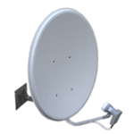
С особой осторожностью необходимо обращаться с зеркалом антенны, так как малейшие его деформации могут привести к резкому падению качества принимаемого сигнала.
4. Проложить кабель, установить коннекторы, при их помощи присоединить кабель к ресиверу и конвертеру.
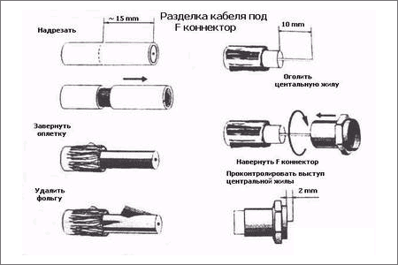
5. Присоединить ресивер к телевизору - входящим в комплект ВЧ – проводом или соединительными шнурами типа колокольчики (RCA) или Scart (в комплекте с ресивером не поставляются).
6. Включить ресивер и телевизор, переключить телевизор на вход AV (если соединение установлено колокольчиками) или включить на телевизоре поиск каналов (если соединение установлено по ВЧ-входу).
7. Видим на экране надпись «НЕТ СИГНАЛА» - значит, вы на правильном пути.
8. На пульте нажимаем "Menu", видим список меню.
Нажимаем «Настройка» (НИЖЕ!!!! поиска каналов Триколор), вводим пароль 0000, нажимаем ручной поиск.
В открывшемся окне видим (внизу справа ) шкалы силы и качества сигнала. Ничего не нажимаем.
9. Идем к антенне, приблизительно направляем спутниковую антенну по азимуту (положение вправо/влево) в сторону того места, где находилось солнце в 12 часов 45 минут (зимнее время).
10. Устанавливаем примерный угол элевации (положение вверх/вниз) - по рисунку.
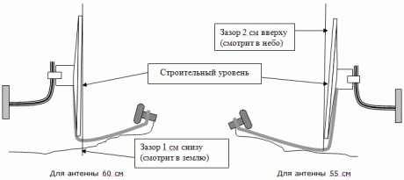
11. Далее, очень медленно (с небольшими паузами, так как сигнал цифровой и нужно время для раскодировки - примерно 2 секунды), не более чем на пол градуса за один раз, поворачиваем антенну, сначала только по азимуту, следя за шкалой силы и качества сигнала на экране телевизора, после каждого перемещения антенны. Затем меняем угол наклона на пол градуса и опять крутим по азимуту.
12. Поймав сигнал максимальной силы, подтяните гайки регулировки по азимуту и ищите максимальный сигнал по вертикали (вновь с небольшими паузами, не более чем на пол градуса за один раз). Подтяните гайки регулировки азимута.
13. Повторите все для более точной настройки, затяните все винты и болты.
14. Выход из меню кнопка exit правее кнопки меню.
15. После того, как антенна настроена, можно переходить к настройке каналов.

См. также:
Не получилось установить? Установка для Вас!

Самостоятельная настройка Триколор
03.11.2008 от antennapult
Инструкция по установке Спутниковой антенны Триколор ТВ.
Триколор ТВ ведёт вещание со спутника EUTELSAT W4(36* в.д.)на территорию Европейской части России. 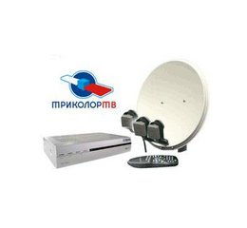
Этапы установки и настройки антенны Триколор.
1. Определение места установки антенны.
Основной критерий выбора места установки – свободный обзор в напрвлении на спутник, который находиться строго на юге (36* восточной долготы, ориентир: направьте на солнце с 12.00 до 12.30 (зимнее время) и с 13.00 до 13.30 (летнее время). Под свободным обзором понимается то, что на воображаемой линии, соединяющей антенну и спутник, нет посторонних предметов: зданий, деревьев и т.п. Близость антенны к месту расположения телевизора и доступность для владельца упростят процесс её установки и настройки.
Антенну можно установить на внешней части балкона или лоджии, на стене около окна или на крыше дома. Антенну не рекомендуется устанавливать внутри балкона или лоджии с остеклением, в местах где возможно интенсивное попадание на антенну воды, снега, льда: под скатами наклонной крыши, водосливами и.т.п.
2. Монтаж антенны.
a. Cоберите антенну согласно инструкции по эксплуатации. 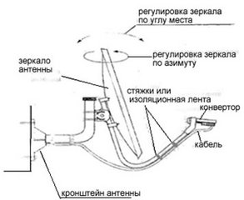
b. Закрепите кронштейн антенны на стене. Крепёжные элементы (анкерные болты, шпильки, гайки, шурупы и т.д.) выбираются в зависимости от ветровой нагрузки и материала стены, на которую крепится антенна.
c. Установите конвертор в держателе разъёмом вниз так, чтобы атмосферные осадки не попадали внутрь конвертора.
d. Присоедините кабель к конвертору при помощи F-разъёма*.
e. Прикрепите кабель к дуге конвертородержателя пластиковыми стяжками или изоляционной лентой.
f. Загерметизируйте F-разъёмное соединение по всей длине 2 слоями изоляционной ленты и равномерно нанесите на изоляционную ленту слой силиконового герметика.
g. Установите антенну на кронштейн. Затяните регулировочные гайки таким образом, чтобы иметь возможность с некоторым усилием перемещать антенну в вертикальной и горизонтальной плоскостях.
h. Прикрепите кабель к кронштейну антенны пластиковыми стяжками или изоляционной лентой. Около антенны оставьте запас кабеля длиной 1 метр, также закрепив его на кронштейне.
• Порядок монтажа стандартных спутниковых телевизионных F-разъёмов.
1. Снять верхнюю изоляцию кабеля на 15 мм, не повредив экранирующую оплётку.
2. Расположить экранирующую оплётку вдоль кабеля.
3. Аккуратно расположить фольгу вдоль экранирующей оплётки.
4. Снять слой внутренней изоляции на 10 мм.
5. Накрутить разъём до упора.
6. «Откусить» центральный проводник, чтобы он не выступал за разъём больше, чем на 2 мм.
3. Настройка антенны Триколор.
1. Примерно выставьте азимут и угол места антенны, азимут можно выставить при помощи компаса. Точно определить угол места сложнее, так как угол наклона офсетной антенны зависит от её конструкции. Например, точно вертикальное положение антенны ульяновского завода «Супрал» соответствует углу места 26.5*. Поэтому в Москве эту антенну можно вертикально (0,6 м) и с наклоном назад (0,55 м), а в Петербурге немного наклонить вперёд. Для антенн других производителей эта ситуация может быть иной. 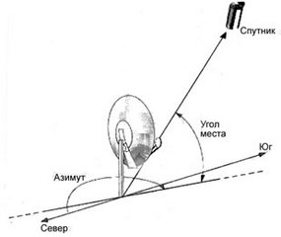
2. В соответствии с инструкцией по эксплуатации цифрового терминала подключите к нему кабель, идущий от конвертора (подсоединение кабеля производить при выключенном ресивере, замыкание центральной жилы кабеля и оплётки приводит к сгоранию блока питания ресивера). Разделку F-разъёма производите по методике, приведённой выше.
3. Подключите цифровой терминал к телевизору согласно инструкции. (Если Вы используете для соединения телевизора и ресивера ВЧ «чёрный кабель который идёт в комплекте» то один конец входит в антенное гнездо вашего ТВ, а второй конец в RF OUT Вашего ресивера. ТВ и ресивер должны быть в это время включены «Если ресивер выключен, то на его мониторе отображаются цифры 03.00». Включите автоматический поиск каналов в меню Вашего тв, запомните найденый канал, пролистайте каналы пультом от Вашего ТВ до изображения «НЕТ СИГНАЛА»). Если Вы используете низкочастотный кабель типа SCART, RCA, то на пульте Вашего ТВ нажмите кнопку AV или активизируйте видеовход.Активизируйте в меню Вашего терминала пункт «Уровень принимаемого сигнала». Выполните следующие пункты: последовательно нажимая на кнопки пульта смотрите на экран Вашего телевизора: «МЕНЮ»; «НАСТРОЙКА», «ОК», (пин код 0000), «РУЧНОЙ ПОИСК», «ОК». После этого на экране телевизора (в левом верхнем углу) отображается надпись «РУЧНОЙ ПОИСК», отложите пульт в сторону (категорически не следует в данном меню ничего менять). В правом нижнем углу Вашего ТВ отображается графический индикатор уровня и качества принимаемого сигнала в виде двух пустых окошек, напротив каждого 0% (см. Руководство пользователя). Можно приступать к настройке антенны по принимаемому сигналу.
4. Добейтесь максимального значения уровня принимаемого сигнала (нижняя шкала 80-85%), путём плавного перемещения зеркала антенны.
a. Для этого плоскость антенны сделайте перпендикулярно земли и крутите медленно в право и влево по миллиметру, после каждого шага необходимо подождать 5-10 сек. Перемещая зеркало антенны в горизонтальной плоскости вдольпредполагаемой точки располажения спутника смотрите в это время на шкалу.
b. Если ничего не появляется в окошечках, то Вы задерите тарелку на 5* в небо и крутите вправо влево, как в пункте 4 а, если опять не получилось, то снова задерите тарелку на 5* в небо и крутите вправо влево, если опять не получилось, то снова задерите тарелку на 5* в небо и крутите вправо влево – повторяйте пока не добьётесь результата. Также следует помнить, что нельзя настраивать антенну с рук, необходимо закрепить антенну на кронштейн или мачту.
5. Следует помнить, что уровень принимаемого сигнала зависит от погодных условий. В условиях плотной облачности, обильного дождя или снегопада уровень сигнала может уменьшаться вплоть до пропадания изображения или рассыпания на кубики. Снег, налипший на антенну, также значительно ухудшает условия приёма.
6. Затяните регулировочные гайки, контролируя при этом уровень принимаемого сигнала.
7. Нажмите клавишу «EXIT» три раза.
Приятного просмотра!

